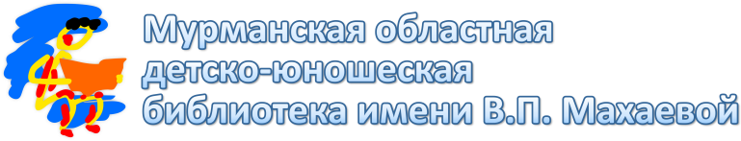

Программа Мероприятия,
посвящённого ежегодной региональной акции
«Праздник детства», посвящённой Дню защиты детей
проводимой при поддержке Министерства образования и науки Мурманской области

Организаторы:
ГОБУ МО «Центр психолого-педагогической, медицинской помощи»
ГОБУК «Мурманская областная детско-юношеская библиотека имени В.П. Махаевой»

Дата проведения: 01 июня 2021 года

Время проведения: с 12.00 до 15.00

Место проведения: г. Мурманск, ул. Буркова д. 30. ГОБУК «Мурманская областная детско-юношеская библиотека имени В.П. Махаевой»

Цель акции: привлечение внимания общественности к проблеме детского и семейного неблагополучия, формирование толерантного общественного сознания.

Участники: дети и семьи с детьми, находящиеся в трудной жизненной ситуации, замещающие семьи, дети-сироты и дети, оставшиеся без попечения родителей, несовершеннолетние, находящиеся в конфликте с законом и со сверстниками, педагогические работники образовательных организаций Мурманской области.

11:45-12:00 | Регистрация участников
12:00-12:50 | Выставка спецтехники (улица):  - Отряд специального назначения по Мурманской области «Айсберг» УФСИН России по Мурманской области.  - МЧС России по Мурманской области.  - Библиобус  - Выступление сотрудников кинологической службы ФКУ ОК УФСИН России по Мурманской области.
12:50-13:00 | Торжественная церемония открытия мероприятия  Приветствие участников встречи:  - Шилов Михаил Валерьевич, Уполномоченный по правам человека Мурманской области  - Семёнова Татьяна Викторовна, общественный помощник Уполномоченного по правам ребёнка в Мурманской области
13:00-14:40 | Работа интерактивных площадок  Квест «Праздник детства»  2 этаж (Отдел электронных ресурсов)  Площадка «Я и мои права»  УФСИН России по Мурманской области  1 этаж  (Зал «Мир необыкновенных книг и творчества»)  Площадка «Юный спасатель»  ФГКУ «Специальное управление ФПС №48  МЧС России»  Цокольный этаж (Зал «Территория Z»)  Площадка «Моё будущее зависит от меня»  УНК УМВД России по Мурманской области  и ЦПЭ УМВД России по Мурманской области.  Цокольный этаж (Зал «Non-fiction»)  Площадка «А знаешь ли ты...?»  «Центр по профилактике правонарушений  несовершеннолетних ГОБУ МО ЦППМС-помощи».  2 этаж (Холл)  Площадка «Fun-jumping» (Фанджампинг)  Координационный центр содействия семейному устройству детей сирот и детей, оставшихся  без попечения родителей ГОБУ МО ЦППМС-помощи.  Цокольный этаж (Конференц зал)  Площадка «Путешествие в страну прав»  Члены организационной группы социально-просветительского проекта «Конституция  и Молодёжь», реализуемого под эгидой Уполномоченного по правам человека Мурманской области.  1 этаж (Зал «Счастливое детство»)  «Ура, зажигает детвора»  Волонтёры ГОБУК «Мурманская областная  детско-юношеская библиотека имени В.П. Махаевой»  1 этаж  Благотворительный волонтёрский проект  «Ты нужен мне» (фотосушка)  ГОБУК «Мурманская областная детско-юношеская библиотека имени В.П. Махаевой»
14:40-15:00 | Флеш-моб «Праздник детства» (улица)  «Ура, зажигает детвора» волонтёры ГОБУК «Мурманская областная детско-юношеская библиотека имени В.П. Махаевой» с использованием красок Холи
15:00-15:15 | Завершение мероприятия  Угощение участников мероприятия сладкой продукцией ООО «ТД «ОАЗИС»

